Министерство образования Республики Беларусь

Учреждение образования

“БЕЛОРУССКИЙ ГОСУДАРСТВЕННЫЙ УНИВЕРСИТЕТ

ИНФОРМАТИКИ И РАДИОЭЛЕКТРОНИКИ”

Факультет компьютерного проектирования

Дисциплина: СиТАиРИС

**ЛАБОРАТОРНАЯ РАБОТА № 6**

**«Системы сборки проектов»**

Студент гр. 814301

Ванзонок Р.В.

Проверил:

Лыщик А.П.

Минск 2020

**Цель:** Целью настоящей лабораторной работы является знакомство и освоение практических навыков использования инструментов для сборки Java проектов.

**Задание:** В рамках лабораторной работы требуется разработать и реализовать веб-приложение на основе материалов прошлой лабораторной работы используя систему сборки проектов Maven. Проект генерируется на основе archetype.

***Создание проекта archetype***

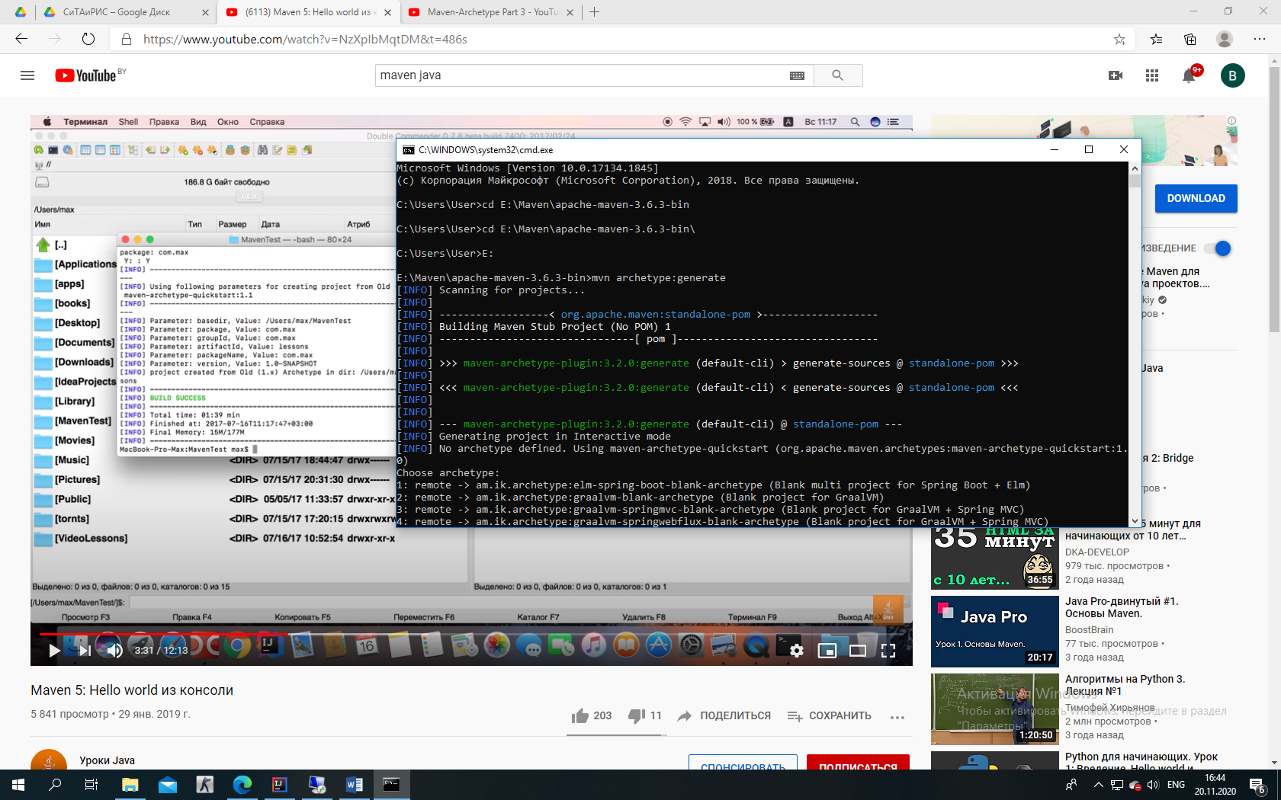

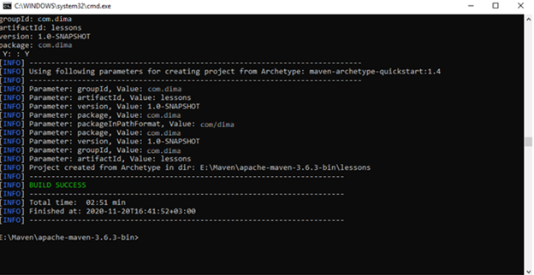

***Компилирование программы***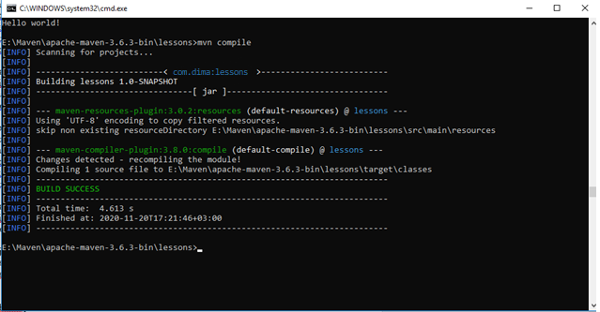

***Запуск теста***

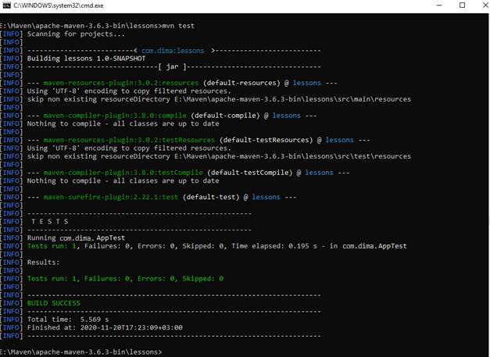

***Создание jar файла***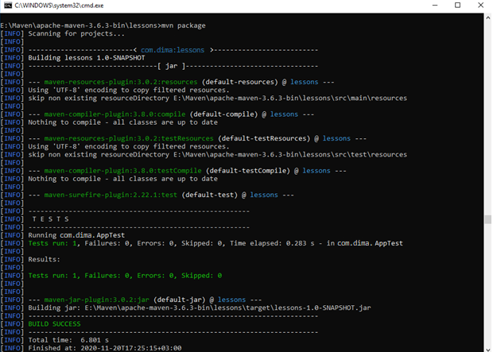

***Запуск программы и результат***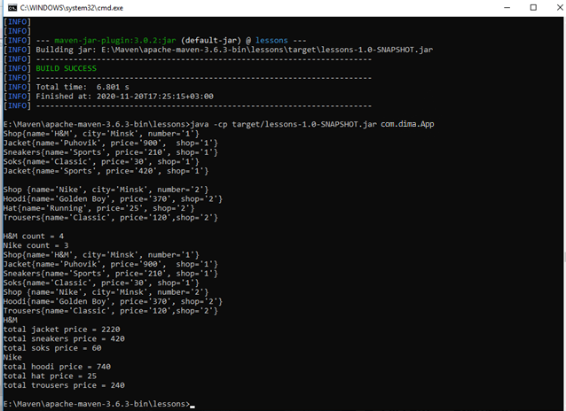

**Вывод**: при выполнении данной лабораторной работы были изучены

принципы работы с jsp файлом. Полученные навыки были применены на

практике. Так же научились использовать шаблоны проектирования.